

**今日动态**

• **DAILY LIFEmmexport1594010006013**



2025年1月7日 星期二 晴

**1.来园情况**

今日来园 23人，王子木，1人请假。黄赫璟、恽修齐、冷星辰等幼儿进行自主签到，魏沐溪、颜承毅、华欣语主动和老师打招呼。苏忆晴、刘诗玲能自主倒牛奶。

|  |  |  |  |
| --- | --- | --- | --- |
| **/Users/lvan/Desktop/未命名文件夹/IMG_3439.jpgIMG_3439** | **/Users/lvan/Desktop/未命名文件夹/IMG_3437.jpgIMG_3437/Users/lvan/Desktop/未命名文件夹/IMG_3435.jpgIMG_3435** | **/Users/lvan/Desktop/未命名文件夹/IMG_3433.jpgIMG_3433** |  |
| 自主签到 | 自主放水杯 | 自主喝牛奶 | 自主吃点心 |

**2.区域活动**

|  |  |  |  |
| --- | --- | --- | --- |
| **/Users/lvan/Desktop/未命名文件夹/IMG_3438.jpgIMG_3438** | **/Users/lvan/Desktop/未命名文件夹/IMG_3436.jpgIMG_3436** | **/Users/lvan/Desktop/未命名文件夹/IMG_3441.jpgIMG_3441** | **/Users/lvan/Desktop/未命名文件夹/IMG_3442.jpgIMG_3442** |
| 张铭皓用多米诺骨牌拼了一个眼镜。 | 肖鹏源将空气炮对准纸杯塔拉动气球发射！ | 夏忆馨在珠珠盒中挑选喜欢的珠子。 | 颜承毅和刘诗玲一起玩着齿轮游戏。 |
| /Users/lvan/Desktop/未命名文件夹/IMG_3443.jpgIMG_3443 | /Users/lvan/Desktop/未命名文件夹/IMG_3444.jpgIMG_3444 | /Users/lvan/Desktop/未命名文件夹/IMG_3445.jpgIMG_3445 | /Users/lvan/Desktop/未命名文件夹/IMG_3446.jpgIMG_3446 |
| 刘佳富在一百年拆作品为刘一凡提供需要的零件。 | 魏沐溪和姜昊言拿出插塑积木一起玩。 | 瑶瑶拿着浅绿色彩纸这扇子继续制作。 | 陈清月户继续建构房子，华欣语给小房子放进小绵羊。 |

**3.集体活动**

**科学：好玩的冰**

《好玩的冰》是冬天主题里的一节科学活动，它属于探索类的科学活动。冰是水的一种固态的状态，水在零下的温度下就会结成冰。自然界中的水具有气态、固态和液态三种状态，固态的水称为冰。本次活动的重点在于引导幼儿通过看、摸、摔等多种方法感知冰的特征：无色、透明、无味、硬、会融化等。并在玩冰的过程中感受大自然的有趣。

|  |  |  |  |
| --- | --- | --- | --- |
| /Users/lvan/Desktop/未命名文件夹/0accb9cc04ab169c0e6cd9d61f2aeed1.jpg0accb9cc04ab169c0e6cd9d61f2aeed1用 | /Users/lvan/Desktop/未命名文件夹/ae82c129998cf3aa96506769c73a938a.jpgae82c129998cf3aa96506769c73a938a | /Users/lvan/Desktop/未命名文件夹/c03d4c0bdfbf3f66cdd7c46f976535f0.jpgc03d4c0bdfbf3f66cdd7c46f976535f0 | /Users/lvan/Desktop/未命名文件夹/f0c137c380568dcdf8d400c94d13f464.jpgf0c137c380568dcdf8d400c94d13f464 |
| 看一看、摸一摸、 闻一闻，观察冰块的特征。 | | | |
| /Users/lvan/Desktop/未命名文件夹/923567852b3285bc0bdbd6dd67f32775.jpg923567852b3285bc0bdbd6dd67f32775 | /Users/lvan/Desktop/未命名文件夹/abb13539c11b4359179044961dd0a941.jpgabb13539c11b4359179044961dd0a941 | /Users/lvan/Desktop/未命名文件夹/ecdf8c4633121d63276dccdf940e93d6.jpgecdf8c4633121d63276dccdf940e93d6 | /Users/lvan/Desktop/未命名文件夹/d8851e4678b8b9ad3cbc4406c2febf7f.jpgd8851e4678b8b9ad3cbc4406c2febf7f |
| 用多种方式破冰。 | | | |
| /Users/lvan/Desktop/未命名文件夹/IMG_3454.jpgIMG_3454 | /Users/lvan/Desktop/未命名文件夹/IMG_3456.jpgIMG_3456 | /Users/lvan/Desktop/未命名文件夹/IMG_3458.jpgIMG_3458 | /Users/lvan/Desktop/未命名文件夹/IMG_3467.jpgIMG_3467 |
| 体验冰染。 | | | |
| 中班幼儿对冰并不陌生，冰箱里冰冻的东西、夏天吃的棒冰都是冰。在寒冷的冬天孩子们玩的轮胎里有水就会有冰，孩子们对冰很感兴趣，喜欢拿出来摔到地上或者用脚踩，有时抓在手里感受冰化水的有趣，但是这些行为都是无意识的，没有能真正去有目的地观察过冰的特征，以及中间所隐藏的奥秘。  陈清月、姜昊言、魏沐溪、孙杰文、陈宇杰、黄赫璟、刘一凡、沙明钰、陈清月、刘诗玲、华欣语、张铭皓、恽修齐、刘汐妍知道冰的变化，会用不同的方法感知冰的特征。  夏忆馨、颜承毅、陈宇杰、恽修齐、朱梓嘉、王慕阳、刘诗玲、陈可芯、肖鹏源、夏忆馨、苏忆晴、冷星辰、姜昊言、刘佳富能有积极探索冰的兴趣，感受大自然有趣的现象。 | | | |

**4.生活活动**

今天午餐吃的是血糯米饭、羊肚菌炖牛肉、青菜炒香菇、豆苗蘑菇汤，肖鹏源、陈可芯、华欣语、张铭皓、姜昊言、能自主盛饭不掉米粒。陈宇杰、陈可芯、苏忆晴、孙杰文、华欣语能主动承担值日生任务。朱梓嘉、沙明钰、陈清月、恽修齐能保持桌面整洁。苏忆晴、刘汐妍、陈可芯、肖鹏源、姜昊言等幼儿会自主挂衣服。

|  |  |  |  |  |  |  |  |  |  |
| --- | --- | --- | --- | --- | --- | --- | --- | --- | --- |
| /Users/lvan/Desktop/未命名文件夹/IMG_3471.jpgIMG_3471 | | | /Users/lvan/Desktop/未命名文件夹/IMG_3470.jpgIMG_3470 | | | /Users/lvan/Desktop/未命名文件夹/IMG_3475.jpgIMG_3475 | | | |
| 发餐盘 | | | 发湿巾纸 | | | 发筷子 | | | |
| /Users/lvan/Desktop/未命名文件夹/IMG_3476.jpgIMG_3476 | | /Users/lvan/Desktop/未命名文件夹/IMG_3474.jpgIMG_3474 | | | /Users/lvan/Desktop/未命名文件夹/IMG_3472.jpgIMG_3472 | | | /Users/lvan/Desktop/未命名文件夹/IMG_3473.jpgIMG_3473 | |
| 自主盛饭 | | | | | | | | | |
| /Users/lvan/Desktop/未命名文件夹/IMG_3480.jpgIMG_3480 | | /Users/lvan/Desktop/未命名文件夹/IMG_3479.jpgIMG_3479 | | | /Users/lvan/Desktop/未命名文件夹/IMG_3478.jpgIMG_3478 | | | /Users/lvan/Desktop/未命名文件夹/IMG_3477.jpgIMG_3477 | |
| 安静进餐 | | | | | | | | | |

**5.温馨提示**

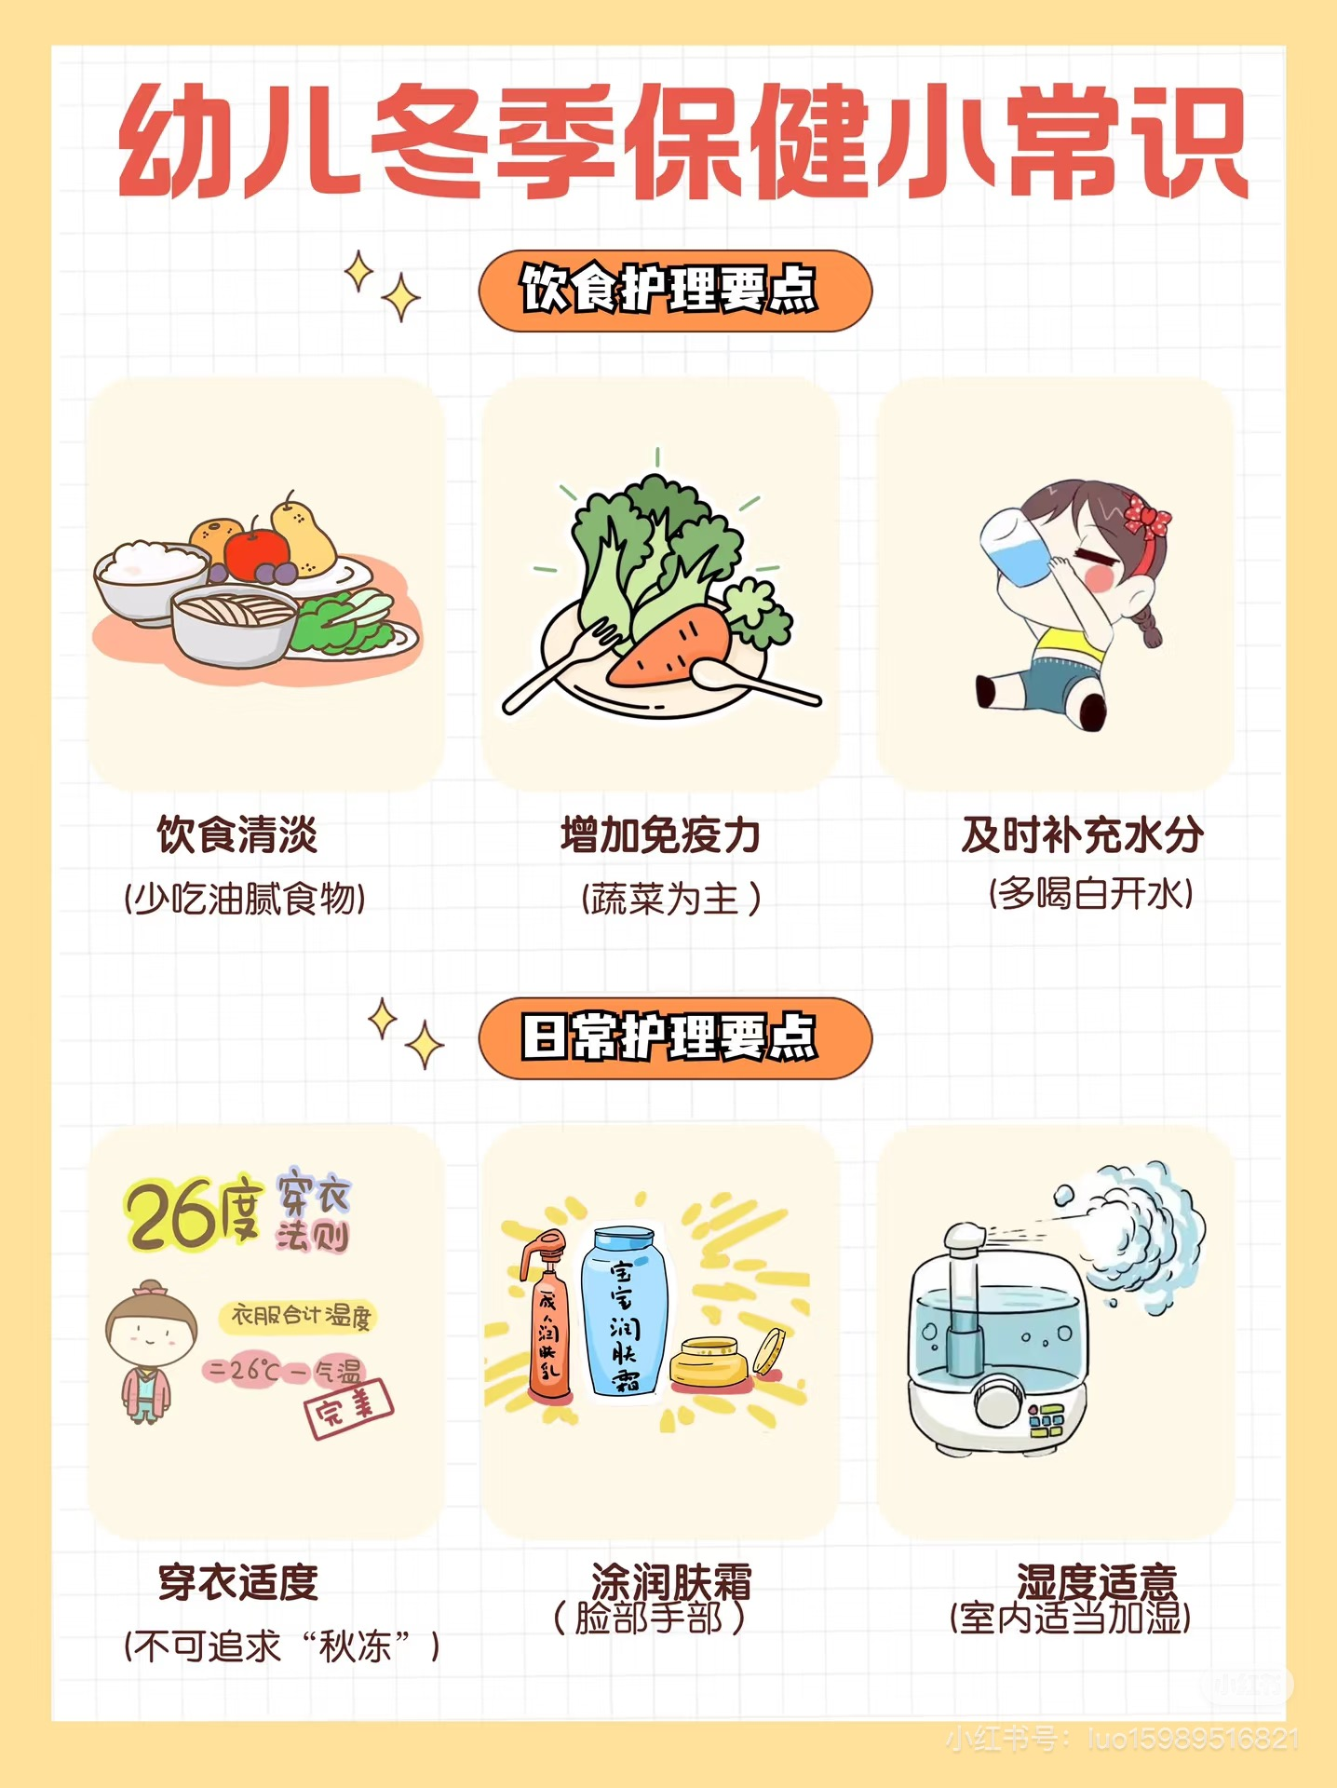

天气寒冷，早晚温差大，孩子们特别容易患上感冒、咳嗽等疾病，而且近期是传染病高发季节(如流感、支原体感染等），为了我们所有孩子的健康着想，现将几点温馨提示如下：

一、时刻关注孩子的身体状况：如果孩子出现感冒、咳嗽、喉咙痛或其他呼吸道症状，请及时就医等。

二、均衡饮食、适量运动、保持充足睡眠，提高免疫机能。

三、家里请勤开窗，多通风，减少细菌滋生的机会

四、引导孩子勤洗手，避免交叉感染

五、穿着衣服要适当，不要骤增或者骤减

六、感冒多发流行时，尽量减少外出，以防止传染

七、如果您的孩子最近有感冒发烧、咳嗽、腹泻、呕吐等现象，请及时带孩子看医生并在家多休息。

**谢谢大家的支持与配合！**

**mmexport1591077507835—END—**